**Таймырское муниципальное казенное общеобразовательное учреждение**

**«Хатангская средняя школа-интернат»**

**«Краевой конкурс социальных инициатив «Мой край – мое дело»**

**Номинация «Социальные проекты»**

**Направление «Событийные проекты»**

*Социальный проект*

***«Вместе выучим английский»***

**с.п. Хатанга**

**2019 г.**

***Аннотация проекта***

Проект «Вместе выучим английский» - это проект, направленный на повышение мотивации школьников к изучению английского языка посредством театрализованных постановок на английском языке. Проект разработан по направлению «Событийные проекты» и является социально-значимым для сельского поселения Хатанга.

***Проектная команда***

Координатор проекта:

учитель английского языка Конгарова Марина Олеговна

|  |  |  |
| --- | --- | --- |
| **№ п/п** | **ФИО участника** | **Класс** |
| 1. | Спиридонова Анна Иннокентьевна | 11 класс |
| 2. | Яроцкая Диана Даниловна | 11 класс |
| 3. | Новиков Станислав Романович | 10 класс |
| 4. | Поротов Николай Александрович | 10 класс |
| 5. | Спиридонов Богдан Григорьевич | 10 класс |
| 6. | Чуприн Вадим Алексеевич | 10 класс |
| 7. | Рябкова Сабрина Валерьевна | 9 класс |
| 8. | Чуприна Ева Николаевна | 9 класс |

***Актуальность***

2019 год – это Год Театра в России. Популярность театра снижается, а в селе она в упадке. С 2020 года экзамен по английскому языку станет обязательным для выпускников школ. Мотивация к изучению английского языка низкая. Всё это натолкнуло нас на мысль о создании школьного театра на английском языке как средства вовлечения детей в общечеловеческую культуру.

Школьный театр поможет поддержать творческий дух не только учебного заведения, но и всего села в целом. Театр поможет реализовать творческие возможности, раскрыть таланты, повысить культурный и интеллектуальный уровень учеников школы и других жителей села.

Новизна данного проекта в том, что это первый опыт в школе, когда театральная деятельность не только помогает воспитать духовно и культурно развитую личность, но и глубже изучить иностранный язык. Навыки, приобретенные во время занятий в театральном коллективе, будут востребованы учащимися в жизни, так как театральное творчество развивает такие качества, как память, логику, воображение, импровизацию, пластику, чувство ритма, фантазию, коммуникабельность и т.д. Также дети знакомятся с культурой, традициями и праздниками англоязычных стран, приобретают общие сведения об этих странах, знакомятся с англоязычной литературой, фольклором англоязычных стран.

***Цель проекта:***

Формирование общекультурных, коммуникативных компетенций учащихся, создание условий для социализации ребенка через обретение им опыта эффективного социального взаимодействия.

***Задачи:***

***Обучающие:***

* Расширение содержательной основы обучения за счет овладения учащимися определенным объемом лексико-грамматических знаний.
* Совершенствование грамматического строя речи учащихся, его звуковой культуры, монологической и диалогической форм речи, навыков эффективного общения и речевой выразительности.
* Совершенствование игровых навыков и творческой самостоятельности детей через постановку спектаклей различных жанров, игр-драматизаций, упражнений в рамках актёрского тренинга.
* Совершенствование в грамотном и выразительном чтении текстов (ролей).
* Совершенствование умения общаться на иностранном языке, включая умения аудирования.

***Воспитательные*:**

* способствовать формированию гуманистического мировоззрения и нравственному совершенствованию личности,
* создать условия для позитивного социального взаимодействия в процессе совместной деятельности
* формирование общекультурной и этнической идентичности, толерантного отношения к проявлениям иной культуры.

***Развивающие*:**

* развивать коммуникативные и творческие способности;
* развивать память, чувство ритма, актерские способности,
* сформировать творческие способности к различным видам искусства

***Познавательные*:**

* познакомить учащихся с наследием мировой культуры;
* совершенствовать речевые умения, развивать умение воспринимать английскую речь на слух.

***Театрально-образовательные:***

* дать учащимся знания общего характера и специальные, связанные с развитием актерских способностей.

***Объект проекта***

Объектом проекта является школьный театр на английском языке со стабильным творческим коллективом и развитой инфраструктурой.

***Сроки реализации проекта***

Первый этап - подготовительный, начало работы над проектом - 1 четверть 2018-2019 уч. г.

Второй этап – основной, работа над проектом - 2 четверть 2018-2019 уч. г.;

Третий этап – завершающий этап, подведение итогов – январь 2018-2019 уч. г.

***Формы и методы***

Методы:

* игровой,
* наглядный,
* объяснительно-иллюстративный,
* метод импровизации,
* репродуктивный,
* метод дидактической игры и т.д.

Формы работы:

* индивидуально - групповые формы,
* игровая форма,
* практические занятия,
* репетиции,
* ролевые игры,
* творческая мастерская,
* мастер-классы,
* театральные постановки.

***План действий***

1. Дать начало школьному театру, силами обучающихся детей школы-интерната.

2. Научится изготавливать театральные костюмы и декорации. Задействовать педагогов технологии и искусства для помощи в создании декораций и костюмов;

3. Познакомить учеников с основами драматургии и режиссуры. Обучить элементарным навыкам театрально-исполнительской деятельности и научить применять их на сцене;

4. Направить детей на важность изучения истории и театрального искусства;

5. Способствовать духовному развитию ребенка, творческое воображение, самостоятельность, художественный вкус и чувство прекрасного;

6. Воспитывать уважение между членами коллектива;

7. Умение критически оценивать как свою работу, так и работу своих товарищей, любовь к культуре и истории своей страны; дисциплинированность, собранность, настойчивость, работоспособность, смелость, волю.

***Механизм реализации***

|  |  |  |
| --- | --- | --- |
| **№ п/п** | **Мероприятие** | **Ответственный** |
| 1. | Создание творческой группы единомышленников, определение перспектив работы | Спиридонова Анна, Яроцкая Диана, куратор проекта Конгарова М.О. |
| 2. | Психолого-педагогическая диагностика.  Анализ результатов диагностики. | Куратор проекта, школьный психолог Попова В.Ю. |
| 3. | Апробация идеи – постановка театрализованных миниатюр ко Дню Учителя. | Рябкова Сабрина, Спиридонов Богдан, куратор проекта, учитель музыки Ондар А.К. |
| 4. | Пошив театральных костюмов, изготовление аксессуаров и реквизита к постановкам. | Все участники проектной группы, куратор проекта, воспитатели школы-интерната, Гуляева М.Г. – швея, Кутугина Н.И. – замдиректора по АХЧ, Попова С.А. - кастелянша |
| 5. | Подбор музыкального оформления спектаклей. | Чуприна Ева, Поротов Николай, учитель музыки Ондар А.К. |
| 6. | Оформление декораций, афиш, программок. | Поротов Николай, Спиридонов Богдан, Новиков Станислав, Чуприн Вадим, Усов Ю.В. – учитель технологии, Чуприн И.Е. – плотник, воспитатели |
| 7. | Установление творческих связей с театральным коллективом другой школы и сельского Дома Культуры с. Хатанга. | Вся проектная группа, Киргизова И.С. – педагог-организатор, Васильева Е.В. - директор |
| 8. | Выступление театра на школьной сцене со спектаклем с последующим обсуждением со зрителями и актерами школьного театра. | Вся проектная группа |
| 9. | Подготовка (составление сценариев, репетиций и т.д.) ежегодных театрализованных программ к традиционным английским праздникам (Рождество, День Святого Валентина, Мамин День и др.) и Неделям английского языка в школе. | Вся проектная группа |
| 10. | Создание фото-видео архива выступлений школьного театра. | Михайлова Е.В. – социальный педагог |

***План реализации проекта.***

|  |  |
| --- | --- |
| **Этапы** | **Мероприятия** |
| Первый этап  1 четверть 2018-2019 уч. г. | Создание творческой группы единомышленников, определение перспектив работы.  Определение репертуара, написание сценариев.  Постановка мини-спектакля, отрывков из спектаклей.  Показ школьных театральных постановок.  Работа театра школьных миниатюр.  Вовлечение в игровую работу учащихся, воспитателей, учителей. |
| Второй этап  2 четверть  2017-2018 г. | Показ спектаклей, театрализованных программ перед обучающимися, учителями, родителями.  Пошив театральных костюмов, изготовление аксессуаров и реквизита к постановкам.  Подбор музыкального оформления спектаклей.  Оформление декораций, афиш, программок.  Продолжение работы над накоплением детского, юношеского репертуарного материала. |
| Третий этап  Январь  2018-2019 г. | Установление творческих связей с театральным коллективом другой школы и сельского Дома Культуры с. Хатанга.  Изготовление реквизита, декораций, простейшей мебели для отчетного спектакля.  Выступление театра на школьной сцене со спектаклем с последующим обсуждением со зрителями и актерами школьного театра.  Создание фото-видео архива выступлений школьного театра.   Подготовка (составление сценариев, репетиций и т.д.) ежегодных театрализованных программ к традиционным английским праздникам (Рождество, День Святого Валентина, Мамин День и др.) и Неделям английского языка в школе.  Ежегодное определение с труппой школьного театра репертуара, содержания театрализованных программ. |

***Ресурсное обеспечение проекта.***

Можно выделить три основных вида ресурсов, используемых в нашем проекте:

* кадровые;
* материально-технические (в том числе финансовые);
* методические.
  + 1. **Кадровые условия** предполагают участие в реализации проекта ряда структур образовательного учреждения.

В нашем проекте – это:

1. администрация школы: директор школы Васильева Е.В., зам. директора по УВР, курирующий предмет «Английский язык» Чуприна Л.А., зам. директора по воспитательной работе Ушакова О.В., зам. директора по АХЧ Кутугина Н.И.
2. учитель английского языка: Конгарова М.О.
3. педагог-психолог**:** Попова В.Ю.
4. социальный педагог Михайлова Е.В.
5. педагог-организатор Киргизова И.С.
6. школьный библиотекарь Горбачева Г.Е
7. швея Гуляева М.Г.
   * 1. **Материально-технические условия** предусматривают:
8. привлечение бюджетных и внебюджетных средств;
9. использование для реализации проекта всех необходимых помещений, имеющихся в школе;
10. использование технических средств: компьютер, колонки, мультимедийный проектор, цифровой фотоаппарат, видеокамера.
    * 1. **Методические условия** предусматривают:
11. наличие специальной литературы (по основам театрального искусства и сценарии театральных постановок)*;*
12. сам проект, рецензия*.*

***Материально-техническая база***

|  |  |
| --- | --- |
| **Ресурсы** | **Имеется в наличии** |
| Школьные помещения | Актовый зал, классные кабинеты, рекреации, спортивный зал. |
| Аппаратура | Музыкальный центр, микрофоны, колонки, телевизор, принтер, фотоаппарат, видеокамера, швейные машины. |
| Декорации | Школьная мебель, занавес, декорации собственного изготовления. |
| Сценические костюмы | Костюмы, изготовленные собственноручно с помощью родителей, воспитателей, швеи. Школьное имущество. |

***Смета расходов***

|  |  |  |  |  |
| --- | --- | --- | --- | --- |
| **№** | **Наименование**  **материалов** | **Цена, руб.** | **Количество** | **Стоимость, руб.** |
| 1. | Ткань для декораций | 200 | 5 м | 1000 |
| 2. | Краски гуашевые | 200 | 1 шт. | 200 |
| 3. | Кисти для рисования | 40 | 5 шт. | 200 |
| 4. | Клей ПВА | 100 | 1 шт. | 100 |
| 5. | Бумага самоклеящаяся | 300 | 1 шт. | 300 |
| 6. | Нитки швейные | 50 | 3 шт. | 150 |
| 7. | Фломастеры | 150 | 3 шт. | 450 |
| 8. | Цветные карандаши | 50 | 4 шт. | 200 |
| 9. | Ножницы | 100 | 2 шт. | 200 |
| 10. | Скотч | 150 | 2 шт. | 300 |
| 11. | Бумага | 650 | 1 шт. | 650 |
| **ИТОГО:** | | | | 3750 руб. |

***Целевая группа***

Целевая группа проекта – это учащиеся школы-интерната, жители села, все зрители, которых мы хотим заинтересовать и привлечь не только к театральной деятельности, но и к изучению английского языка

***Благополучатели***

В первую очередь благополучателями являются сами участники проекта, так как именно они развивают свои творческие и коммуникативные способности. Кроме того, публичные выступления способствуют формированию позитивного имиджа образовательного учреждения, где учащимся предоставлены широкие образовательные возможности и возможности для творческого развития.

***Участники и социальные партнеры проекта***

- Учащиеся школы-интерната

- Учителя школы-интерната

- Воспитатели школы-интерната

- Администрация школы-интерната

- Культурно-досуговый комплекс с. Хатанга

- Хатангская сельская библиотека

- Центр народного творчества с. Хатанга

- Центр детского творчества с. Хатанга

- Хатангская средняя школа №1

- Детские сады с. Хатанга

***Реализация плана действий***

***«Алло, мы ищем таланты!»***

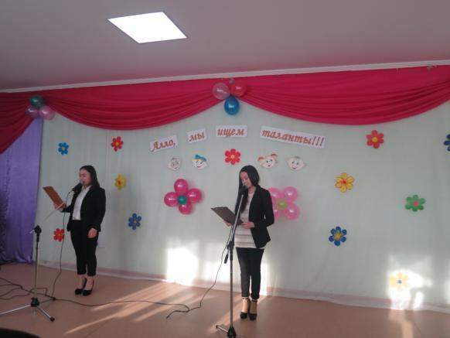

***Наши репетиции.***

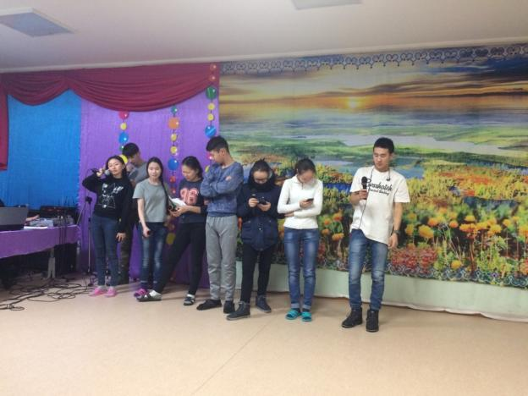

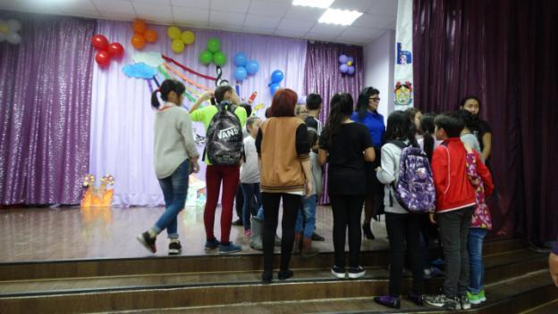

***Мастерская.***

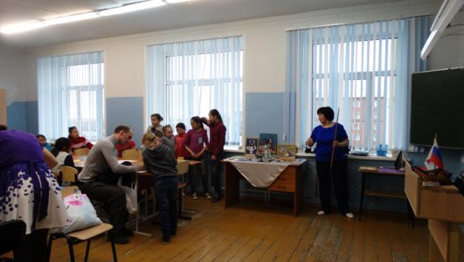

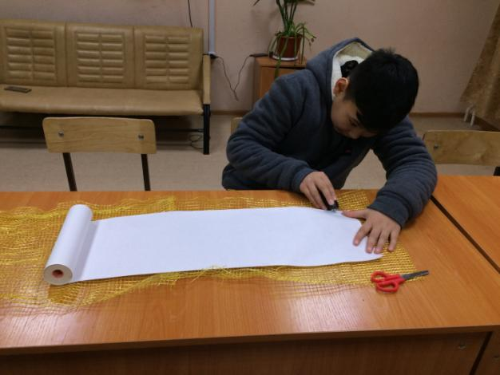

***Готовим костюмы.***

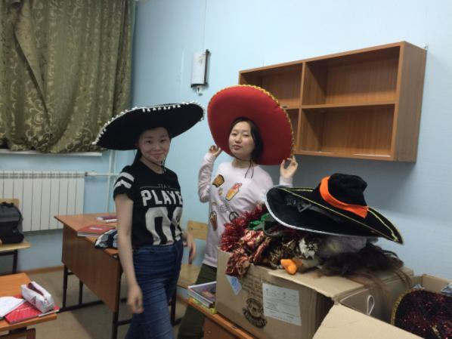

***Сказка-олонхо на английском языке “Balykchitar” на Дне Таймыра***

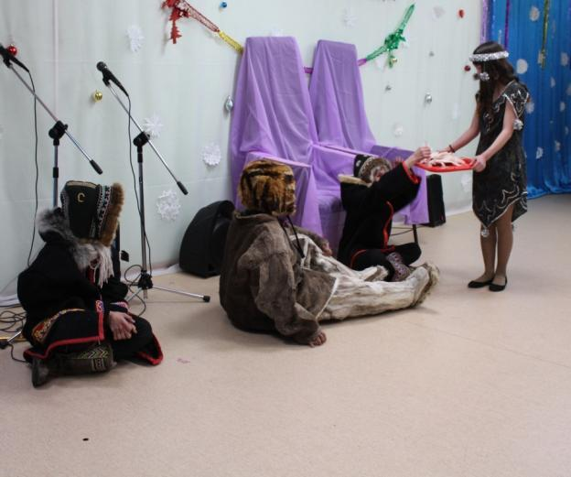

***Музыкальная гостиная ко Дню Матери.***

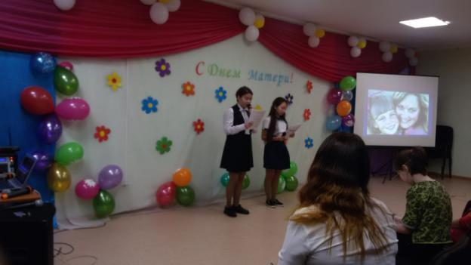

***Юмористические миниатюры – поздравления ко Дню Учителя.***

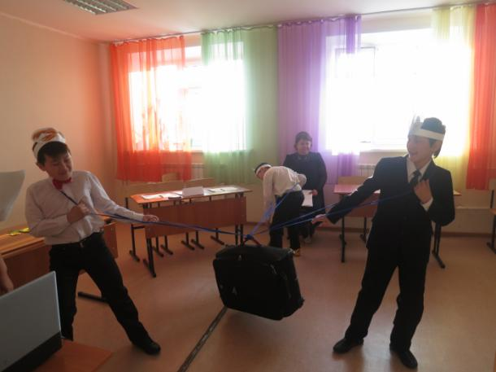

***Отчетная постановка «The Princess and four gifts»***

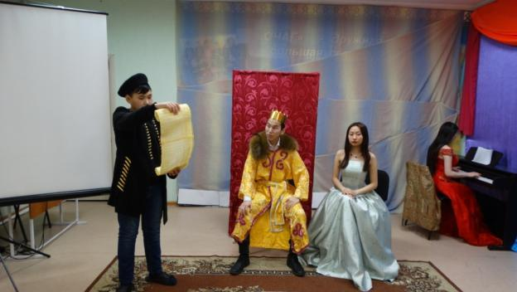

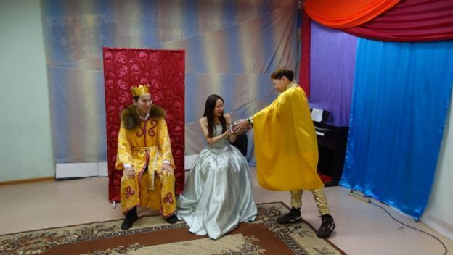

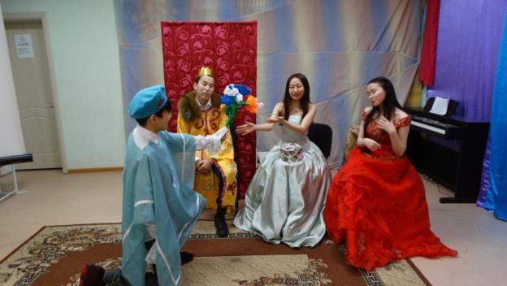

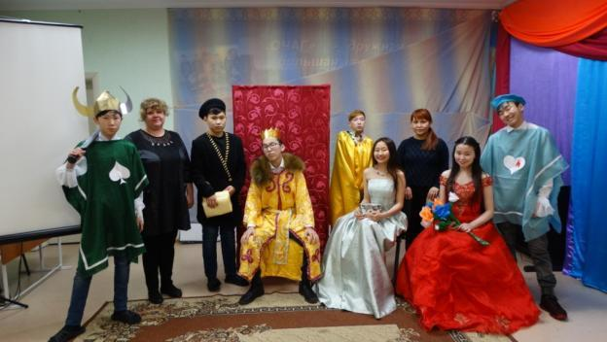

***Итоги проекта***

Участники проекта «Вместе выучим английский» принимали активное участие в общешкольных мероприятиях в течение всего учебного года.

Сентябрь 2018 года – концерт «Алло, мы ищем таланты», на котором было объявлено о проекте и наборе учащихся, желающих приобщиться к театральной деятельности.

В октябре 2018 года они показали юмористические миниатюры – поздравления ко Дню Учителя.

В ноябре 2018 года участники проекта организовали музыкальную гостиную ко Дню Матери.

В декабре 2018 года на общешкольном празднике День Таймыра была показана долганская сказка, переведенная на английский язык “Balykchitar ”.

В январе 2019 года на методической гуманитарной неделе школы для учащихся 5–11 классов и гостей был показан спектакль «The Princess and four gifts».

***Результаты проекта***

Целью нашего проекта является формирование общекультурных, коммуникативных компетенций учащихся, создание условий для социализации ребенка через обретение им опыта эффективного социального взаимодействия. Мы считаем, что цель достигнута - театр стимулировал самооткрытие учащимися ценности трудолюбия и самостоятельности, ответственности перед зрителями. Поставленные задачи повышения мотивации учащихся путём создания школьного театра были выполнены, а подтверждением стал неподдельный энтузиазм и желание детей продолжать участие в театральных постановках.

***Перспективы распространения проекта***

Мы считаем, что работа, начатая в рамках данного проекта, может быть продолжена подготовкой спектаклей, рассчитанных на дошкольников и младших школьников. Учащихся данного творческого проекта можно привлекать к участию в театральных сезонах МБУК «Культурно-досугового комплекса». Также реализация проекта позволит более качественно организовать идею углубленного изучения английского языка, что соответствует общей концепции и философии нашего проекта.

Материалы данного проекта могут быть использованы руководителями школьных самодеятельных коллективов и учителями школ различного типа, педагогами дополнительного образования.